HƯỚNG DẪN SỬ DỤNG MẪU BÁO CÁO CHUẨN
Tài liệu tóm tắt quy cách áp dụng bộ Style chuẩn
1. Cách sử dụng bộ Style
Vào tab Trang đầu, bấm mũi tên nhỏ ở góc dưới bên phải nhóm Style (ô đỏ trong ảnh dưới) để mở ngăn Kiểu ở bên phải.
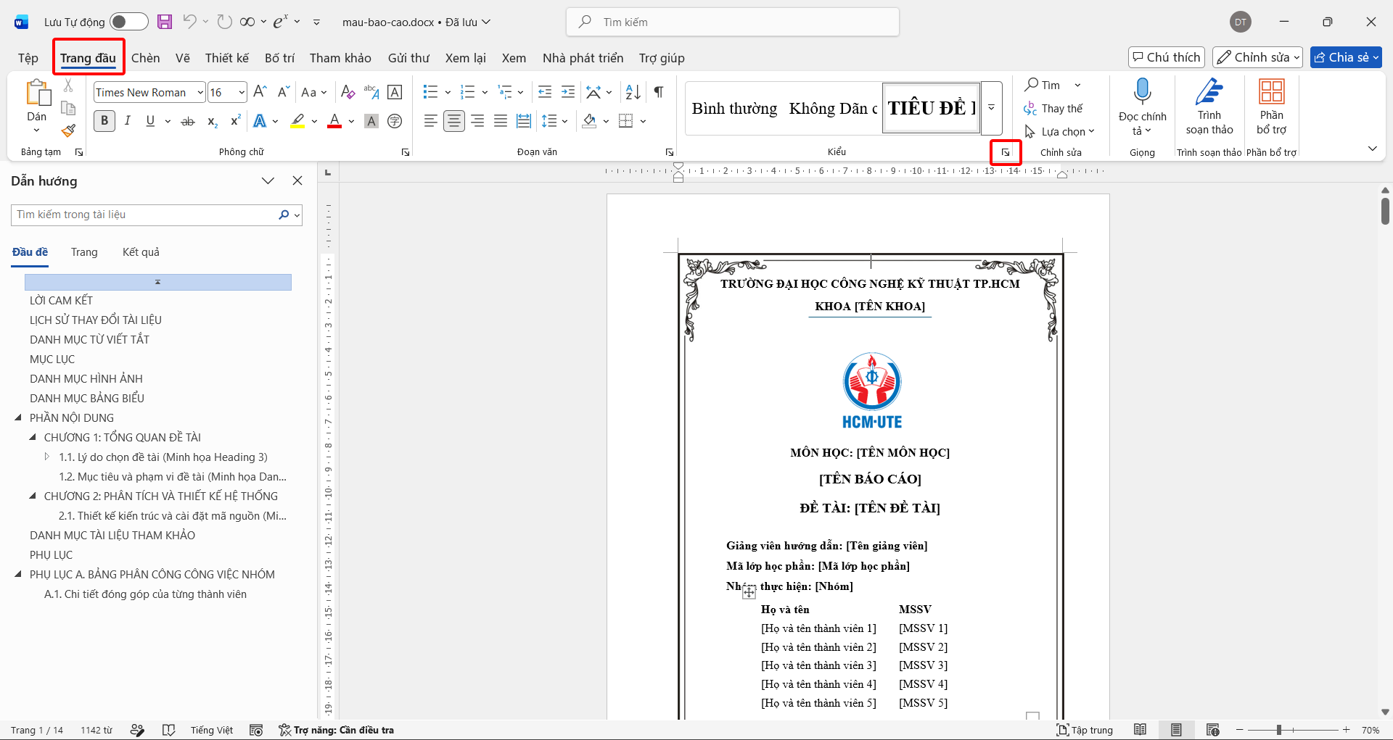

Bôi đen hoặc đặt con trỏ vào đoạn cần định dạng, rồi bấm đúng tên style trong ngăn Kiểu (Style).
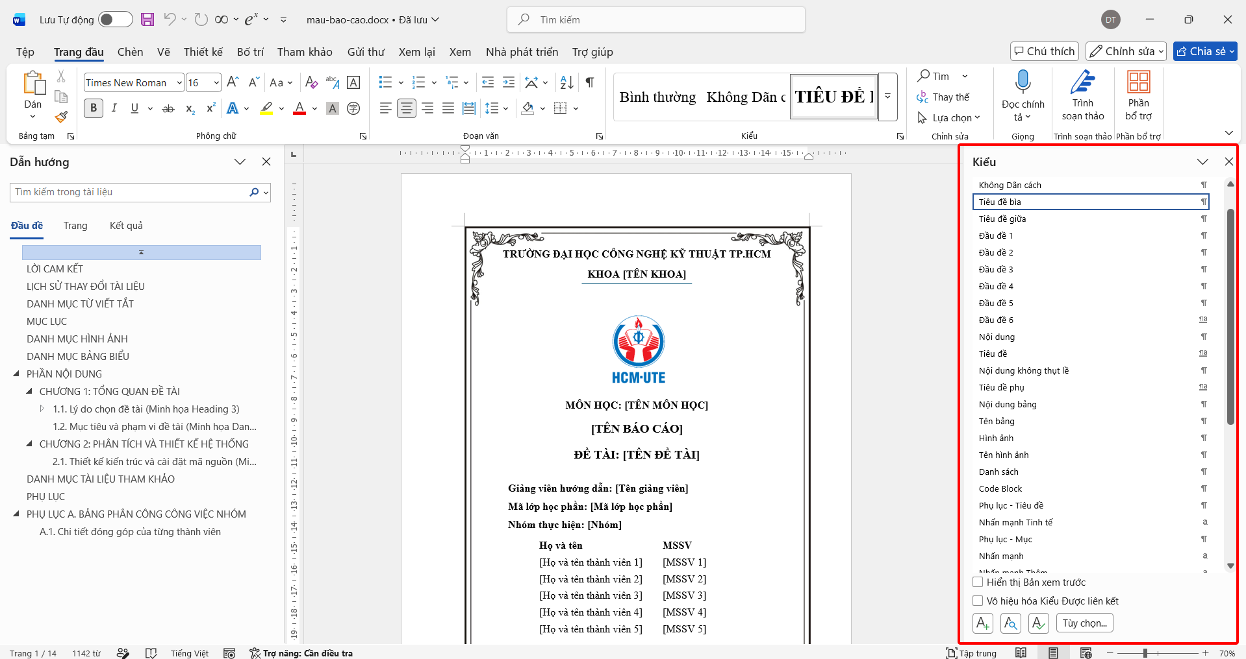

Để kiểm tra cấu trúc, vào tab Xem và tick Ngăn Dẫn hướng (ảnh dưới). Các tiêu đề đã gắn đúng style sẽ hiện thành cây mục lục bên trái. Tiêu đề nào không xuất hiện ở đây là chưa gắn đúng style.
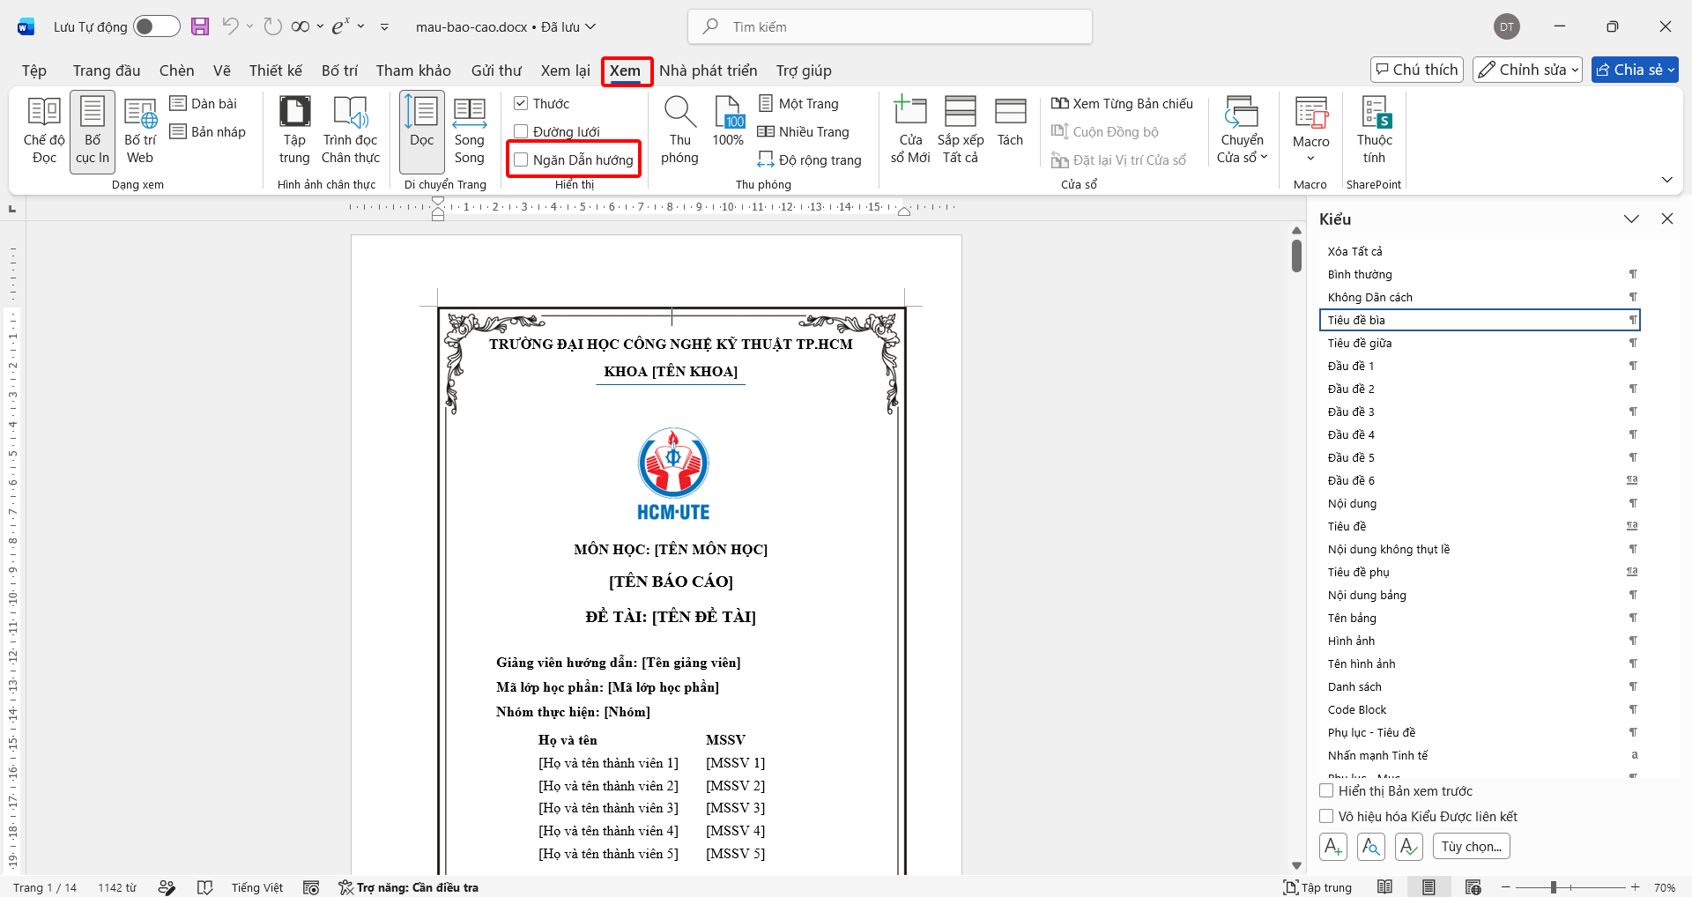
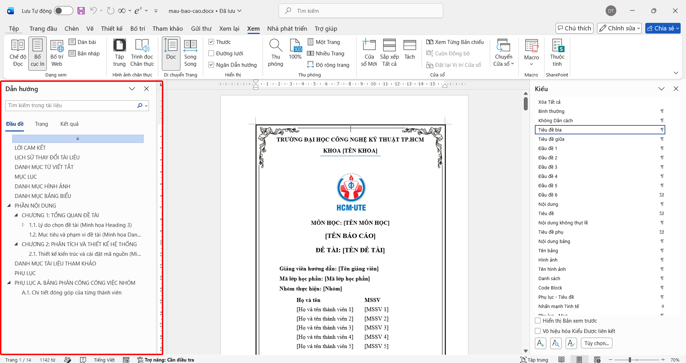

2. Quy cách áp dụng Bộ Style chuẩn (Không gõ tay thủ công)
# | Tên Style trong Word | Định dạng & Đánh số tự động | Phạm vi và Quy tắc áp dụng
1 | Tiêu đề bìa / Tiêu đề giữa | Tiêu đề bìa 16pt, Tiêu đề giữa 14pt; Đậm, Căn giữa. Tiêu đề bìa tự in HOA; Tiêu đề giữa phải gõ chữ HOA | Dùng cho tiêu đề trên Trang bìa và các mục đầu bài (MỤC LỤC, LỜI CAM KẾT...)
2 | Heading 1 (ilvl 0) | 14pt, Đậm, Căn giữa, ALL CAPS (Không số) | Chỉ dùng cho cấp Phần lớn: PHẦN NỘI DUNG, DANH MỤC TÀI LIỆU THAM KHẢO, PHỤ LỤC
3 | Heading 2 (ilvl 1) | 14pt, Đậm, Căn giữa, Tự sinh 'CHƯƠNG X:' | Dùng cho tên Chương (tự động tăng số Chương và reset mục con, Bảng, Hình về .1)
4 | Heading 3, 4, 5 (ilvl 2–4) | 14pt, Căn trái. Heading 3: Đậm; Heading 4: Nghiêng (không đậm); Heading 5: Đậm + Nghiêng | Tự sinh số mục 1.1., 1.1.1., 1.1.1.1 (số đầu theo Chương hiện tại, sang Chương 2 là 2.1.); tự động reset về .1 khi sang mục cha mới
5 | Nội dung / Không thụt lề | 14pt, Giãn dòng 1.5, Justified (Thụt 1cm / 0cm) | Dùng cho văn bản thuyết minh chính (thụt đầu dòng 1cm) và đoạn dẫn nhập (0cm)
6 | Nội dung bảng & Table Grid | 14pt, Giãn dòng 1.0, Căn giữa, Không thụt lề | Áp dụng cho mọi ô dữ liệu trong bảng (không dùng style Normal bên trong bảng). Bảng dài nên bật Table Layout -> Repeat Header Rows để dòng tiêu đề lặp lại khi sang trang (các bảng trong mẫu đã bật sẵn)
7 | Hình ảnh & Tên hình ảnh | 14pt, Căn giữa, ilvl 5 ('Hình X.Y:') | Đoạn chứa ảnh gắn style 'Hình ảnh' (In Line with Text); dòng dưới gắn 'Tên hình ảnh'
8 | Tên bảng (ilvl 6) | 14pt, Căn giữa, ilvl 6 ('Bảng X.Y:') | Đặt ngay phía trên bảng dữ liệu; nhãn 'Bảng X.Y:' tự động in đậm đứng, tên nghiêng
9 | Danh sách (numId=2) | 14pt, Giãn dòng 1.5, Hanging indent, Bullet '-' | Dùng cho tất cả các danh sách liệt kê gạch đầu dòng trong báo cáo
10 | Code Block (1x1 Table) | Consolas 10pt, Giãn dòng 1.0, Before/After=0 | Đặt mã nguồn SQL/Code trong bảng 1 dòng 1 cột viền đơn, văn bản gắn 'Code Block'
11 | Phụ lục - Tiêu đề & Mục | 14pt, Đậm, Outline Level 1 & Level 2 | Dùng cho tên Phụ lục và mục con; chỉ gắn style, số A, B, C... và A.1, A.2... tự sinh (không gõ tay, không dùng Ctrl + Q xóa số); tự động vào Mục lục chính

2. Cách cập nhật Mục lục tự động, Danh mục Hình ảnh và Danh mục Bảng biểu
• Bước 1: Hoàn thiện nội dung và gắn đúng các style Heading 1–4, Phụ lục - Tiêu đề, Phụ lục - Mục, Tên hình ảnh, Tên bảng (tuyệt đối không gõ tay số thứ tự 'CHƯƠNG 1:', '1.1.', 'Hình 1.1:' hay 'Bảng 1.1:').
• Bước 2: Nhấn tổ hợp phím Ctrl + A (chọn toàn bộ tài liệu), sau đó nhấn phím F9 (hoặc chuột phải vào bảng Mục lục -> chọn Update Field).
• Bước 3: Chọn 'Update entire table' -> nhấn OK để Word tự động thu thập lại toàn bộ tiêu đề chương mục, phụ lục và cập nhật số trang chính xác. Lưu ý: khi mở file mẫu, nếu Word hỏi có cập nhật các trường trong tài liệu không thì chọn 'Có'.
3. Cách ngắt Section Landscape (Xoay ngang trang cho bảng biểu hoặc sơ đồ rộng)
• Bước 1 (Tách trang ngang): Đặt con trỏ ở đầu dòng tiêu đề/bảng cần xoay ngang -> vào Layout -> Breaks -> Section Breaks -> Next Page. Sau đó đặt con trỏ ở cuối bảng -> vào Layout -> Breaks -> Section Breaks -> Next Page.
• Bước 2 (Xoay khổ giấy): Đặt con trỏ vào trang chứa bảng rộng -> vào Layout -> Orientation -> chọn Landscape (căn chỉnh lại lề trang ngang: Top = 3.0 cm, Bottom = 2.0 cm, Left = 2.5 cm, Right = 2.5 cm).
• Bước 3 (Giữ liên tục số trang): Nhấp đúp vào Footer của trang ngang và trang dọc phía sau -> bật 'Link to Previous' -> vào Page Number -> Format Page Numbers -> chọn 'Continue from previous section'.

